

**GRAINE OU CAILLOU?**

**Préscolaire**



**Situation d’apprentissage et d’évaluation (SAÉ) en Science et technologie**

**en lien avec l’agriculture urbaine**

**Guide pédagogique**

**Document de travail**

SVP, communiquez vos commentaires à [martonb@csdm.qc.ca](mailto:martonb@csdm.qc.ca)

Conception et rédaction :

**Carolina Galvis, étudiante à la maîtrise en sciences de l’environnement, UQAM,   
et stagiaire au Secteur de l’environnement de la Commission scolaire de Montréal (CSDM)**

Supervision :

**Carole Marcoux, conseillère pédagogique en environnement, CSDM**

Aide à la supervision :

**Bertille Marton, analyste en environnement, CSDM**

Collaboration :

**Geneviève Morin, conseillère pédagogique en Science et technologie, CSDM**

Expérimentation et validation :

**Caroline Gagnon, enseignante au préscolaire, école Saint-Émile, CSDM**

**Intention éducative**

Amener l’élève à entretenir un rapport dynamique avec son milieu.

**Objectifs d’apprentissage**

Distinguer une graine d’un caillou en cherchant des explications.

Comprendre le rapport des graines avec l’alimentation.

Développer la motricité fine.

**Temps requis** : quatre périodes de 20 à 40 minutes

**Mise en contexte**

Un de nos premiers contacts avec l’environnement est l’aliment. Ce que nous mangeons quotidiennement nous permet de vivre, mais nous permet également d’être des consom’acteurs [1] .

Pour sensibiliser les jeunes à la production alimentaire, ils découvriront, par l’expérimentation, ce qui distingue une graine d’un caillou. Puisque leur graine (comestible) donnera une germination comestible à la fin du processus, les élèves comprendront que les graines servent à nourrir ou à produire de la nourriture.

**Situation-problème**

Qu’est-ce qui distingue une graine d’un caillou?

Les élèves sont invités à réfléchir sur les propriétés des graines qui les entourent, lesquelles peuvent donner des aliments et, ultimement, produire de la nourriture en classe.

**Matériel requis** :

* Une dizaine de graines par élève (excluant les graines à déguster avant leur germination). Choisir une sorte de graine parmi les suivantes (la même sorte pour toute la classe) : courge, citrouille, épeautre, fève blanche, haricot mungo, kamut, lentille, pois chiche, pois vert, seigle ou tournesol.

**ATTENTION !** Se procurer des semences vendues pour la germination chez des distributeurs spécialisés comme, par exemple, dans un magasin d’aliments naturels.

Les graines vendues dans les super-marchés peuvent être traitées pour empêcher leur germination. Une dizaine de petits cailloux par élève.

* Des petits pots de plastique ou des berlingots de lait vides (un par élève) et du terreau
* Des graines prêtes à manger avant germination : graines en conserve ou un plat cuisiné à partir de la sorte de graine choisie (**Annexe 1**).
* Cahier de l’élève

**Première période (20 à 40 minutes)**

**Activation des connaissances préalables**

* Donnez à chaque élève une graine et un caillou, idéalement, de grosseur semblable.
* Animez une discussion à partir des questions suivantes :

*- Lequel de ces deux éléments est une graine ? Lequel est un caillou ? Justifie.*

*- Où retrouve-t-on des graines ? Des cailloux ?*

*- À quoi servent les graines ? Les cailoux ?*

- *Comment faire pour prouver que la graine est vraiment une graine ?*

À cette dernière question, deux réponses possibles (au besoin, guidez les élèves) :

- les graines servent à produire des plantes et de la nourriture ;

- elles peuvent également être mangées.

* Expliquez aux élèves qu’ils mettront en terre dix cailloux et dix graines dont ils prendront soin pendant la semaine prochaine en les arrosant. Il est proposé de démarrer les germinations un lundi de sorte que vous pourrez probablement faire la récolte le vendredi de cette même semaine ou avant.

(**Annexe 2**)

* Discutez avec les élèves de ce qui va se produire :

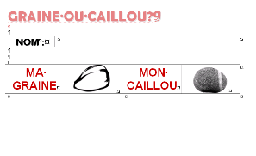*- Qu’arrivera-t-il aux graines ? Aux cailloux ?*

*- Y aura-t-il des changements de grosseur, de forme ou de couleur ? Explique.*

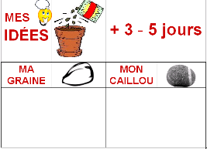Distribuez les cahiers de l’élève et invitez les élèves à dessiner leur graine et leur caillou dans les cases du haut de la p.1. Demandez-leur de dessiner ensuite la graine et le caillou tels qu’ils les imaginent après quelques jours en terre dans les cases du bas de la p.1.

**Deuxième période (20 à 40 minutes)**

**Réalisation**

**ATTENTION** **Il est conseillé de commencer les germinations un lundi.**

**La veille de l’activité, faites tremper les graines choisies.**

* + Donnez à chaque élève dix graines, dix cailloux et un contenant ou deux contenants ayant entre 3 et 8 cm de terre à l’intérieur. Humidifiez la terre avec un vaporisateur **AVANT** la plantation.
  + Sur le dessus, les élèves placent les graines d’un côté et les cailloux de l’autre (ou les graines dans un contenant et les cailloux dans l’autre). Ils referment les berlingots ou entreposent les pots de plastique à la noirceur pendant 24 heures. Ils placent ensuite leur contenant (ouvert si c’est un berlingot) sur le bord de la fenêtre. **Veuillez à ce que la terre reste toujours humide.** (**ANNEXES 3 et 4**)

**Troisième période (20 à 40 minutes)**

* + Invitez les élèves à observer et à commenter leurs graines germées à chaque jour.
  + Lorsque les germes sont prêts à être mangés (**ANNEXE 2**), chaque élève retire délicatement un seul de ses dix graines germées de la terre ainsi qu’un seul de ses dix cailloux et les place sur son pupitre.
* Animez une discussion à partir des questions suivantes :  
  *- La graine a-t-elle changé ? Et le caillou ? Explique.*

*- Pourrait-on manger cette graine germée? Et ce caillou ?*

*- Est-ce que j’aurais pu manger ces graines avant de les mettre en terre ? Comment ?*

* 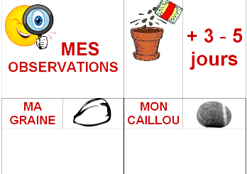Expliquez aux élèves qu’ils peuvent manger leur germination en les coupant au ras de la terre avec leurs ciseaux. Donnez-leur ensuite les graines non germées prêtes à manger (**ANNEXE 1**). Invitez-les à s’exprimer sur leurs préférences.

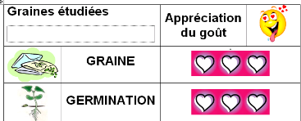Distribuez les cahiers de traces et demandez aux élèves de dessiner la germination et le caillou sur leur pupitre (p.2). Invitez-les ensuite à évaluer le goût de la graine germée et de la graine non germée (p.3).

**Quatrième période (20 à 40 minutes)**

**Intégration**

* Discutez avec les élèves de leur expérience :   
  *- S’est-elle déroulée comme prévu ?  
  - Ont-ils été surpris des résultats ?  
  - L’expérience a-t-elle été intéressante ? Facile ou difficile ?*
* D’après leurs observations, invitez-les à définir ce qu’est une graine.

Les élèves s’en tiendront probablement aux propriétés observées : semble vivante, se développe, peut se manger et peut donner des germinations qui sont également comestibles, etc. Ils pourraient ajouter que les graines peuvent servir à produire des plantes : fruits, légumes, céréales, noix, fleurs, arbres, etc.

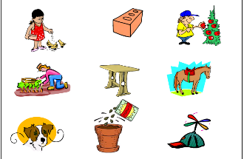Demandez-leur d’encercler les dessins qui sont en lien avec les graines dans le tableau « *Graines »* (p.3)

Donnez à chacun une bande de quatre dessins (ANNEXE 6) qu’ils découpent et collent à la p.4 de leur cahier.

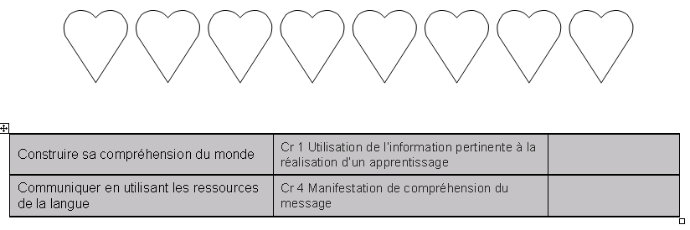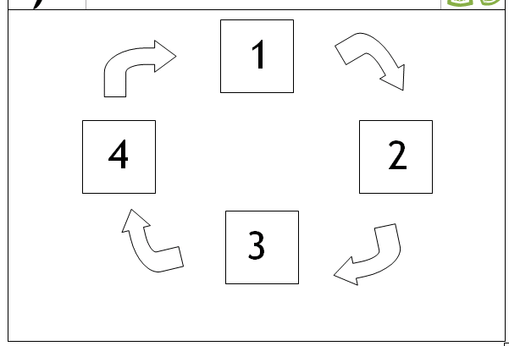Finalement, faites-les colorier le nombre de cœurs correspondant à leur appréciation de l’activité (p.4).

[](http://images.google.com/imgres?imgurl=http://www.cgtems.fr/commun/local/cache-vignettes/L84xH86/facultatifJP32d2-06d46.jpg&imgrefurl=http://www.cgtems.fr/commun/spip.php%3Farticle48&usg=__Ka0nD9-j5Qh-Y6Vl85j6N-Q7-jA=&h=193&w=193&sz=8&hl=fr&start=8&zoom=0&tbnid=CgC37dteafkOSM:&tbnh=103&tbnw=103&ei=d4v_TaCiEPGq0AGuy6i2Aw&prev=/search%3Fq%3Dfacultatif%26hl%3Dfr%26biw%3D1003%26bih%3D567%26gbv%3D2%26tbm%3Disch&itbs=1)

Facultatif : **Activités de prolongement**

* Tous les élèves choisissent une graine dont la production est rapide et facile (haricot), la font germer et grandir en classe. À chaque semaine, invitez-les à commenter leur production. Idéalement, en arriver à faire la récolte des graines de leur plante.
* Les élèves produisent de nouvelles germinations avec une autre sorte de graine. Ils en évaluent le goût et déterminent le nombre de jours requis avant de pouvoir les manger.
* Les élèves produisent de nouvelles germinations avec la même sorte de graine, mais avec une méthode différente (**ANNEXE 5**). Ils en évaluent le goût et déterminent le nombre de jours requis avant de pouvoir les manger. Ils comparent et commentent les deux méthodes.
* Les élèves font une recette à partir de graines ou à partir de germinations.

POUR ALLER PLUS LOIN

Avantages de l’agriculture urbaine : Vous pouvez amener les élèves à comprendre les avantages de la production de nourriture en classe ou à la maison : produits frais, biologiques, sans transport, ni emballage.

L’agriculture urbaine : Il serait également très enrichissant d’organiser une sortie dans un jardin communautaire ou un circuit de jardins.

[*http://www.sentierurbain.org/services_circuit_jardins.html*](http://www.sentierurbain.org/services_circuit_jardins.html)

**Évaluation**

Dans le cahier de l’élève, vous trouverez les critères à évaluer dans des cases qui vous sont réservées et que vous pouvez utiliser au fur et à mesure du déroulement de l'activité.

Un tableau synthèse des traces de l’évaluation pour cette SAÉ vous est également proposé à la fin du document présent.

ANNEXE 1 : Graines à manger avant leur germination

* **Graines qui se cuisinent comme le riz**, avec deux fois la quantité d’eau, un peu d’huile et de sel (ou du bouillon de légume) : **épeautre, kamut** et **seigle**. Bien rincer à la passoire jusqu’à ce que l’eau soit claire. Amener à ébullition puis baisser le feu et laisser mijoter, en brassant de temps à autre, jusqu’à cuisson complète. Le temps de cuisson requis peut varier en fonction du type de graine utilisé.
* **Graines qui se cuisinent à la façon des « fèves au lard »**, en les faisant tremper de 12 à 24 heures avant de les cuire au four ou sur la cuisinière à feu doux dans l’eau, avec sel et poivre (ou du bouillon de légume) : **fève blanche, fève de Lima, lentille, pois chiche** et **pois vert**.   
  Facultatif : ajouter des oignons et d’autres ingrédients au goût.
* **Graines qui se dégustent nature**: **graines de tournesol**.
* **Graines qui se dégustent légèrement grillées au four**: **graines de courge** et **de citrouille**. Facultatif : saupoudrez les graines grillées d’un peu de sel de mer.
* **Graines disponibles en conserve, prêtes à manger**: **fève blanche, fève de Lima, lentilles, pois chiche** et **pois verts**.

ANNEXE 2 : Germinations

|  |  |  |  |
| --- | --- | --- | --- |
| Variétés | Nombre d'heures de trempage | Longueur de la pousse à la récolte (en cm) | Prêts (en jours) |
| Courge - citrouille | 6 - 8 | 0,5 | 1 - 3 |
| Épeautre | 8 - 12 | 0,5 - 1,5 | 3 |
| Fève blanche ou de Lima | 12 | 2,5 | 1 - 3 |
| Kamut | 12 | 0,5 - 1,5 | 2 - 3 |
| Lentille | 8 - 12 | 1 - 2,5 | 2 - 5 |
| Lentille corail | 6 | 1 | 2 - 4 |
| Pois chiche | 14 - 18 | 0,5 - 2,5 | 3 |
| Pois vert | 12 - 18 | 1,5 | 2 - 3 |
| Seigle | 8 - 12 | 0,5 - 1,5 | 2 - 3 |
| Tournesol décortiqué | 4 - 6 | 0 - 1,5 ou 4 | 1 - 2 |

Ce tableau est donné à titre indicatif, car le temps nécessaire à la germination peut varier en fonction de la chaleur ambiante, de la température de l'eau, etc.

ANNEXE 3 : Informations complémentaires sur la germination

**Les graines germées**

Les [graines](http://fr.ekopedia.org/Graine) que l'on fait [germer](http://fr.ekopedia.org/w/index.php?title=Germer&action=edit&redlink=1), en général hors sol, à des fins d'[alimentation](http://fr.ekopedia.org/Alimentation) ou de préparation de [semis](http://fr.ekopedia.org/Semis) sont communément appelées « germinations ». Il existe des méthodes simples et peu coûteuses de faire germer ses propres graines pour sa consommation : c'est facile, bon, nutritif, esthétique et gratifiant.

La graine, c’est une embryon de plante entouré de réserves alimentaires juste suffisantes pour tenir jusqu’au développement de ses racines. Elle est revêtue de son manteau protecteur, le tégument, qui la protège contre les éléments extérieurs dans l’attente de jours meilleurs.

Certaines graines sont cultivées pour leur germe. Dans ces cas, la culture s’arrête avant l’apparition des feuilles car leur haute teneur en fibres rend la mastication fastidieuse. Elles deviennent beaucoup trop fibreuses et perdent ainsi tout leur attrait gustatif. Certaines graines germées (blé, courge, lentille, pois chiche, soja, sarrasin, sésame et tournesol) développent en deux jours un germe qui est un début de tige blanc cristallin, d’un à deux centimètres de long. Ces germes de graines sont croquants et ne demandent que peu de mastication.

D’autres graines sont cultivées jusqu’à la formation des deux premières feuilles (alfalfa, cresson, fenouil, fenugrec, radis, moutarde). Ces graines germent en cinq jours environ. Dès l’apparition des feuilles, vers le troisième jour, elles se déploient et se débarrassent progessivement de leur enveloppe devenue inutile.

Source : Graines germées: Livre de cultures Par Marcel Monnier

ANNEXE 4 : Germination en terre dans un berlingot

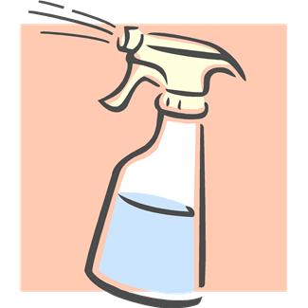

Germination en terre dans un berlingot

* + - Faire tremper les graines comestibles jusqu’à ce qu’elles coulent au fond du contenant ou selon le temps indiqué à **l’annexe 2**.



* + - Remplir de terre les berlingots, bien humidifier avec le vaporisateur et enfoncer les graines très légèrement dans le sol (à une profondeur qui n'excède pas le double de la taille de la graine).

* + - Entreposer à la noirceur pendant 24 heures.

|  |  |
| --- | --- |
| * + - Lorsque les graines ont germé, disposer les berlingots à la lumière du jour et les humidifier tous les jours. | P3310080 |

ANNEXE 5 : Germination dans un bocal

Germination dans un bocal

* + La première journée mettre une cuillère à thé de graines cultivées biologiquement dans un bocal et recouvrir les graines d'eau non chlorée[2] (trempage). Le temps de trempage peut être augmenté en hiver(voir le tableau de germination – annnexe 1)

Nouvelle image

* + Le lendemain matin, placer un tissu aéré (voile, tulle, moustiquaire, gaze stérile vendue en pharmacie) sur le sommet du bocal maintenu à l'aide d'un élastique. Bien rincer les graines en laissant couler l'eau du robinet dans le bocal, sans retirer le tissu aéré, puis retourner le bocal pour permettre l'écoulement de cette eau de rinçage. Le rinçage débarrasse l'eau des phytates que l'on trouve dans la première eau de trempage.

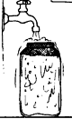

* + Placer le bocal de germination dans un endroit tempéré de préférence, en position oblique, ouverture vers le bas (sur un égouttoir à vaisselle par exemple). Les graines restent humides, mais ne stagnent plus dans l'eau. La germination doit se faire dans l'obscurité les premiers jours (mettre par ex. un torchon sur le bocal, en veillant à ne pas en recouvrir l'ouverture). L'air doit pouvoir circuler. Les graines doivent être bien étalées sur toute la longueur du bocal, le côté tissu vers le bas.

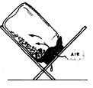

Germination dasn un bocal (suite)

* + 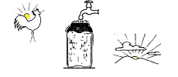Les graines seront rincées le matin et l’après-midi, éventuellement davantage, jusqu'à maturité. Ce rinçage élimine les inhibiteurs de croissance hydrosolubles. En été quand il fait très chaud, il est préférable de renouveler le rinçage deux à trois fois par jour afin d'éviter l'apparition de moisissures.

En ce qui concerne les graines qui libèrent au bout de quelques jours une enveloppe extérieure ou petite peau qui entourait la graine, prévoyez un "bain de nettoyage" dans un saladier qui permet de retirer facilement une majorité des enveloppes qui vont venir flotter à la surface de l'eau.

* + Consommer les graines germées ou bien patienter et attendre les jeunes pousses vertes (environ 5 jours) pour les consommer crues en salade.

(source :Les graines germées: Santé, vitalité, beauté Par Christian Tal Schaller)

ANNEXE 6 : Document reproductible

|  |  |  |  |
| --- | --- | --- | --- |
| etape-germination-haricot | etape-germination-haricot | etape-germination-haricot | etape-germination-haricot |
| etape-germination-haricot | etape-germination-haricot | etape-germination-haricot | etape-germination-haricot |
| etape-germination-haricot | etape-germination-haricot | etape-germination-haricot | etape-germination-haricot |
| etape-germination-haricot | etape-germination-haricot | etape-germination-haricot | etape-germination-haricot |
| etape-germination-haricot | etape-germination-haricot | etape-germination-haricot | etape-germination-haricot |

ANNEXE 7 : Les parties d’une graine

<http://fr.wikipedia.org/wiki/Graine>

<http://www.hooseek.com/web?recherche=partie+d%27une+graine+germ%C3%A9e>

<http://www.lamap.fr/?Page_Id=6&Element_Id=338&DomainScienceType_Id=3&ThemeType_Id=9>

<http://www.gommeetgribouillages.fr/Haricot.htm>

<http://data0.eklablog.com/lutinbazar/perso/sciences/plantes/sequence%202/cycle%20de%20vie%20d-une%20plante_fiche%20rde.pdf>

<http://www.jardinons-alecole.org/pages/idee18.asp>

<http://pedagogite.free.fr/biologie/plantes_1.pdf>

<http://svtaucollege.wifeo.com/documents/Activite3_Dissection_Graine_Haricot.pdf>

<http://www.recherche.fr/encyclopedie/Graine>

**Synthèse des traces de l’évaluation pour cette SAÉ**

Nom : _____________________________________________________________

|  |  |  |
| --- | --- | --- |
| **Compétence** | **Critère d’évaluation** | **Résultat** |
| Construire sa compréhension du monde | Cr 1 Utilisation de l’information pertinente à la réalisation  d’un apprentissage |  |
| Cr 2 Manifestation d’intérêt, de curiosité, de désir d’apprendre |  |
| Agir avec efficacité dans différents contextes sur le plan sensoriel et moteur | Cr 3 Exécution de diverses actions de motricité fine |  |
| Communiquer en utilisant les ressources de la langue | Cr 4 Manifestation de compréhension du message |  |
| Cr 5 Production de message |  |
| Commentaires | | |

|  |  |  |
| --- | --- | --- |
| **Connaissances se rapportant au développement cognitif** | | |
| La science et la technologie | L’observation et la manipulation d’objets |  |
| La recherche d’explications et de conséquences en rapport avec des matières |  |
| Les concepts de temps | Hier, aujourd’hui et demain – avant / après |  |
| Commentaires | | |

1. Un consomm’acteur est un consommateur responsable. Il réfléchit à la portée sociale ou environnementale de son geste de consommation avant d’acheter. Il réduit sa consommation et achète par exemple des produits locaux, biologiques, équitables. Il utilise son pouvoir d’achat pour passer un message « politique » et tente ainsi d’améliorer la société de consommation.
2. Le chlore s’évapore naturellement en laissant l’eau du robinet à l’air libre pendant quelques heures.